Διδακτική πρακτική που απευθύνεται σε Μαθητές Α’ Λυκείου

1. Η γνωστική περιοχή

Μελέτη Ευθύγραμμης Ομαλά Επιταχυνόμενης Κίνησης

2. Οργάνωση της τάξης πριν την εφαρμογή του σχεδίου μαθήματος
Η τάξη χωρίζεται σε ομάδες των 4-5 παιδιών. Ο σχηματισμός των ομάδων είναι προτιμότερο να πραγματοποιηθεί πριν την προγραμματισμένη εφαρμογή του σχεδίου μαθήματος.

3. Υλοποίηση Διδακτικής Πρακτικής
Χώρος -Υποδομές
Η οργάνωση των ομάδων και η διδασκαλία μπορούν να υλοποιηθούν σε αίθουσα διδασκαλίας με τη βοήθεια ηλεκτρονικού υπολογιστή, εκτυπωτή και βιντεοπροβολέα
Η χρονική διάρκεια υπολογίζεται σε δυο διδακτικές ώρες.
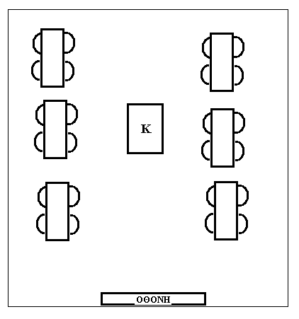

4 Σκοπός & Στόχοι της Διδακτικής Πρακτικής

Γενικός Σκοπός: Η πειραματική καταγραφή των μεγεθών μιας ευθύγραμμης κίνησης ενός υλικού σημείου, η μελέτη των πειραματικών δεδομένων και η εξαγωγή από αυτά συμπερασμάτων για το είδος της κίνησης.

Επιμέρους στόχοι:
Γνωστικοί:
- Ανασκόπηση της γνώσης που έχει αποκτηθεί στις πρόσφατες διδασκαλίες στην μελέτη των μεταβαλλόμενων κινήσεων
- Η εξαγωγή συμπερασμάτων για μια ευθύγραμμη κίνηση από τις γραφικές παραστάσεις θέσης, ταχύτητας και επιτάχυνσης συναρτήσει του χρόνου.

Ικανοτήτων:
- Η εξοικείωση των μαθητών με την ανάκτηση δεδομένων μιας κίνησης μέσα από ανάλυση βίντεο με το λογισμικό “tracker video analysis”
- Η χάραξη γραφικών παραστάσεων

Στάσεων:
- Να ενισχύσουν τη μεταξύ τους συνεργασία και να ανταλλάσσουν μεταξύ τους απόψεις

5 Περιγραφή Διδακτικής Πρακτικής
Ξεκινάμε με τις ερωτήσεις 1,2,3 του φύλου εργασίας. Οι ερωτήσεις αυτές στοχεύουν την ανάκληση της προηγούμενης γνώσης που έχουν αποκτήσει από τη διδασκαλία του κεφαλαίου 1 (Η πρακτική υλοποιείται αφού έχει ολοκληρωθεί η διδασκαλία του κεφαλαίου 1). (Στόχοι Γ1, Σ1).
Στη συνέχεια περιγράφεται το λογισμικό tracker στην τάξη. Η περιγραφή μπορεί να γίνει χρησιμοποιώντας κάποια από τα δείγματα video που υπάρχουν στη σελίδα του λογισμικού.
Καταγράφουμε με μια φωτογραφική μηχανή ή βιντεοκάμερα την κίνηση του εργαστηριακού αμαξιδίου σε ένα κεκλιμένο επίπεδο. Εισάγουμε το video της κίνησης στον Η/Υ και το επεξεργαζόμαστε με το tracker. (Στόχος Ι1)
Εκτυπώνουμε τον πίνακα τιμών θέσης – χρόνου και τον μοιράζουμε στις ομάδες για τη χάραξη των γραφικών παραστάσεων x=x(t) και v=v(t) και τον υπολογισμό στη συνέχεια της επιτάχυνσης (Στόχος Ι2).
Από τις γραφικές παραστάσεις οι ομάδες βγάζουν αιτιολογημένα συμπεράσματα για το είδος της κίνησης του αμαξιδίου. Μπορεί να γίνει αν υπάρχει χρόνος για τις πηγές σφαλμάτων της διαδικασίας. (Στόχος Γ2).
Δίνεται στους μαθητές το φύλλο αξιολόγησης για συμπλήρωση (ατομικά).

Η διδακτική πρακτική μπορεί να υλοποιηθεί σε μια διδακτική ώρα αν έχουμε καταγράψει από πριν κίνηση του αμαξιδίου σε κεκλιμένο επίπεδο και εκτυπώσουμε τις γραφικές παραστάσεις έτοιμες από το λογισμικό.

6 Φύλλο εργασίας
- Ποιες ευθύγραμμες κινήσεις ονομάζονται μεταβαλλόμενες (επιταχυνόμενες ή επιβραδυνόμενες).
……………………………………………………………………………………………………………………………………………………………………………………………
- Πότε χαρακτηρίζουμε μια ευθύγραμμη κίνηση ομαλά μεταβαλλόμενη (ομαλά επιταχυνόμενη ή ομαλά επιβραδυνόμενη).
………………………………………………………………………………………………………………………………………………………………………………………………
- Γράψτε την εξίσωση κίνησης και την εξίσωση ταχύτητας μιας ευθύγραμμης ομαλά επιταχυνόμενης κίνησης όταν το κινητό έχει αρχική ταχύτητα.
………………………………………………………………………………………………………………………………………………………………………………………………………………………………………………………………………………………………
Ποια η μορφή των παραπάνω εξισώσεων όταν το κινητό δεν έχει αρχική ταχύτητα; (ξεκινάει από την ηρεμία)
………………………………………………………………………………………………………………………………………………………………………………………………
- Καταγράψτε και αναλύστε με το λογισμικό tracker την κίνηση του εργαστηριακού αμαξιδίου σε κεκλιμένο επίπεδο. Από τον πίνακα τιμών θέσης – χρόνου που κατέγραψε το λογισμικό tracker κάντε τη γραφική παράσταση της θέσης του αμαξιδίου σε συνάρτηση με το χρόνο.
ΠΙΝΑΚΑΣ ΤΙΜΩΝ
α/α | t (s) | x (m) | v_{x} (m/s) | a_{x} (m/s²)

- Από την καμπύλη που χαράξατε μπορείτε να βγάλετε συμπεράσματα για το είδος της κίνησης του αμαξιδίου;
………………………………………………………………………………………………………………………………………………………………………………………………………………………………………………………………………………………………
- Στον πίνακα τιμών θέσης – χρόνου που έχετε, συμπληρώστε την 4^{η} στήλη με τις τιμές της στιγμιαίας ταχύτητας (). Ο υπολογισμός να γίνει με τη σχέση
v(i)=[x(i+1)-x(i-1)]/(2*dt)
- Κάντε τη γραφική παράσταση της ταχύτητας του αμαξιδίου σε συνάρτηση με το χρόνο.
Από τη γραφική παράσταση ταχύτητας – χρόνου που χάραξε το λογισμικό tracker μπορείτε υπολογίσετε την επιτάχυνση του αμαξιδίου;
- Από την καμπύλη που χαράξατε μπορείτε να υπολογίσετε την επιτάχυνση του αμαξιδίου;
………………………………………………………………………………………………………………………………………………………………………………………………………………………………………………………………………………………………
- Στον πίνακα τιμών θέσης – χρόνου που έχετε, συμπληρώστε την 5^{η} στήλη με τις τιμές της επιτάχυνσης (). Ο υπολογισμός να γίνει με τη σχέση
a(i)=[2*x(i+2)-x(i+1)-2*x(i)-x(i-1)+2*x(i-2)]/(7*dt)
Βρείτε τη μέση τιμή των επιταχύνσεων που έχετε στην 5^{η} στήλη.

- Κάντε σύγκριση των τιμών της επιτάχυνσης που βρήκατε στα ερωτήματα 8 και 9. Κάντε ένα σχόλιο για τις διαφορές που παρατηρούνται.
………………………………………………………………………………………………………………………………………………………………………………………………………………………………………………………………………………………………

7 Φύλλο αξιολόγησης
Ποιο (ή ποια) από τα παρακάτω διαγράμματα αναφέρεται σε ευθύγραμμα ομαλά μεταβαλλόμενη κίνηση.

Α | Β | Γ | Δ

Από την παρακάτω γραφική παράσταση ταχύτητας – χρόνου να υπολογίσετε την τιμή της επιτάχυνσης

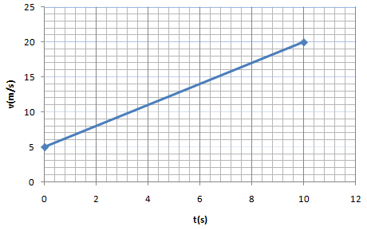

………………………………………………………………………………………………………………………………………………………………………………………………………………………………………………………………………………………………………………………

8 Οδηγός εκπαιδευτικού.
Ξεκινώντας με το Tracker

Ανοίγοντας το λογισμικό στην οθόνη εμφανίζεται η εικόνα
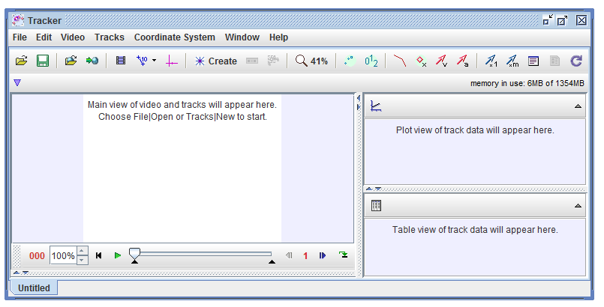

Πώς αναλύεται ένα video
- Ανοίγοντας ένα video ή ένα αρχείο Tracker

Πατήστε το κουμπί ή από το μενού File/open file και επιλέξτε ένα video (mov, avi κλπ) ή ένα αρχείο tracker (.trk) ή συμπιεσμένο αρχείο tracker (.zip). Μπορείτε επίσης να ανοίξετε φωτογραφίες (.jpg, .gif, .png).
«Τρέξτε» το video χρησιμοποιώντας το video player.

- Ταυτοποίηση των στιγμιότυπων που θέλετε να αναλύσετε
Πατήστε το κουμπί ώστε να εμφανιστεί ο διάλογος
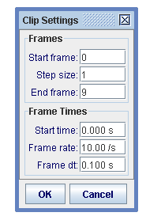
Αν το video έχει πολλά στιγμιότυπα για ανάλυση μπορείτε να τα περιορίσετε αυξάνοντας το μέγεθος του βήματος (step size) ώστε να παραλειφθούν στιγμιότυπα.
Σημείωση: Πάνω από 20 στιγμιότυπα κάνουν την ανάλυση κουραστική.

- Βαθμονόμηση κλίμακας
Πατήστε το κουμπί βαθμονόμησης 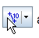 και επιλέξτε Ράβδος βαθμονόμησης
«Σύρατε» με το mouse τα άκρα της ράβδου σε ένα χαρακτηριστικό σώμα στο video με γνωστό μήκος (π.χ. χάρακας) και σημειώστε το γνωστό μήκος.
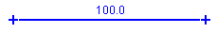
- Τοποθέτηση του συστήματος αναφοράς
Πατήστε το κουμπί για να εμφανιστεί το σύστημα αξόνων. «Σύρατε» με το mouse την αρχή του συστήματος στο σημείο που επιθυμείτε. Στρίψτε αν επιθυμείτε κατά γωνία το σύστημα των αξόνων.
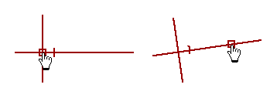
- «Μαρκάρισμα» των αντικειμένων που μας ενδιαφέρουν
Πιέστε το κουμπί create και επιλέξτε ένα τύπο αντικειμένου από το μενού ( για τις ασκήσεις που θα ασχοληθούμε επιλέγουμε: υλικό σημείο- point mass )
Για να αναλύσετε ένα αντικείμενο μαρκάρετε κάθε θέση του ως εξής: Κρατώντας πατημένο το shift κάνετε κλίκ με το mouse στο αντικείμενο. Προσοχή μην παραλείψετε στιγμιότυπα.

- Παράμετροι - συναρτήσεις

Μπορείτε να θέσετε τις τιμές παραμέτρων του αντικειμένου (μάζα, g κ.λ.π.) ή να δημιουργήσετε συναρτήσεις (Δυναμική ενέργεια κλπ) από το μενού Track/Αντικείμενο /Define
- Διαγράμματα – Πίνακες τιμών

Στη δεξιά πλευρά της οθόνης εμφανίζονται στο πάνω μέρος τα διαγράμματα που αφορούν το υπό μελέτη αντικείμενο (θέση, ταχύτητα κλπ). Κάνοντας κλικ στους άξονες μπορείς να αλλάξεις τη μεταβλητή. Εμφανίζονται μέχρι τρία διαγράμματα.
Στη δεξιά πλευρά της οθόνης εμφανίζονται στο κάτω μέρος οι πίνακες τιμών.
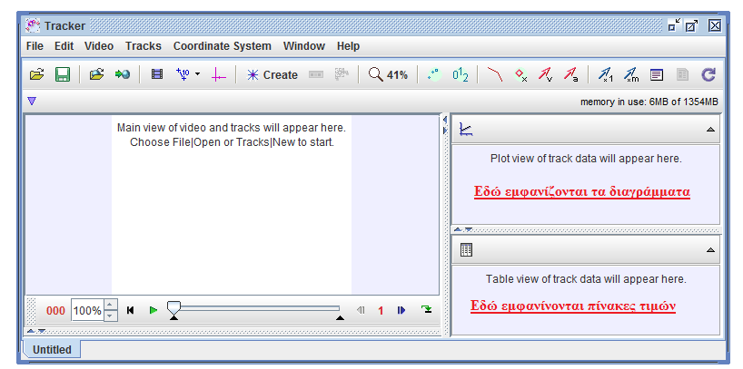
Με δεξί κλίκ πάνω σε ένα διάγραμμα επιλέγοντας Analyse εμφανίζεται ένα νέο παράθυρο με: Στατιστικά, βέλτιστη καμπύλη, εμβαδόν και άλλα.
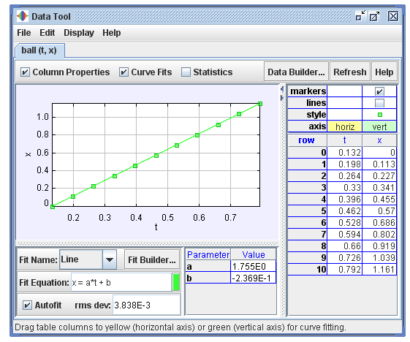
- Αποθήκευση
Με το κουμπί save ή save as αποθηκεύουμε το αρχείο μας
- Εργαλεία μετρήσεων
Το εργαλείο μέτρησης μηκών είναι στο μενού
Track/New/Measuring Tools/Tapemeasure
Το εργαλείο μέτρησης γωνιών είναι στο μενού
Track/New/Measuring Tools/Protractor

To tracker μπορείτε να το κατεβάσετε και να το εγκαταστήσετε από τη σελίδα
http://physlets.org/tracker/

